招工简章
一、公司简介
东莞长城开发科技有限公司成立于2011年，坐落于东莞虎门镇中国电子东莞产业基地，是中国电子信息产业集团（CEC）旗下核心上市企业——深圳长城开发科技股份有限公司（深科技）全资控股子公司。
公司占地面积约300亩，规划总建筑面积约40万M2，注册资本4.39亿元人民币，是一家专业从事 OEM、消费类电子、医疗电子、汽车电子、LED等产品研发生产的国有控股制造型企业。
公司总部位于深圳市福田区，在新加坡、美国、澳大利亚、香港、马来西亚、泰国设有分支机构或研发团队，到2015年已完成包括深圳、苏州、惠州、东莞四个研发制造基地的建设布局，现有员工2万余人，年工业产值近200亿元。
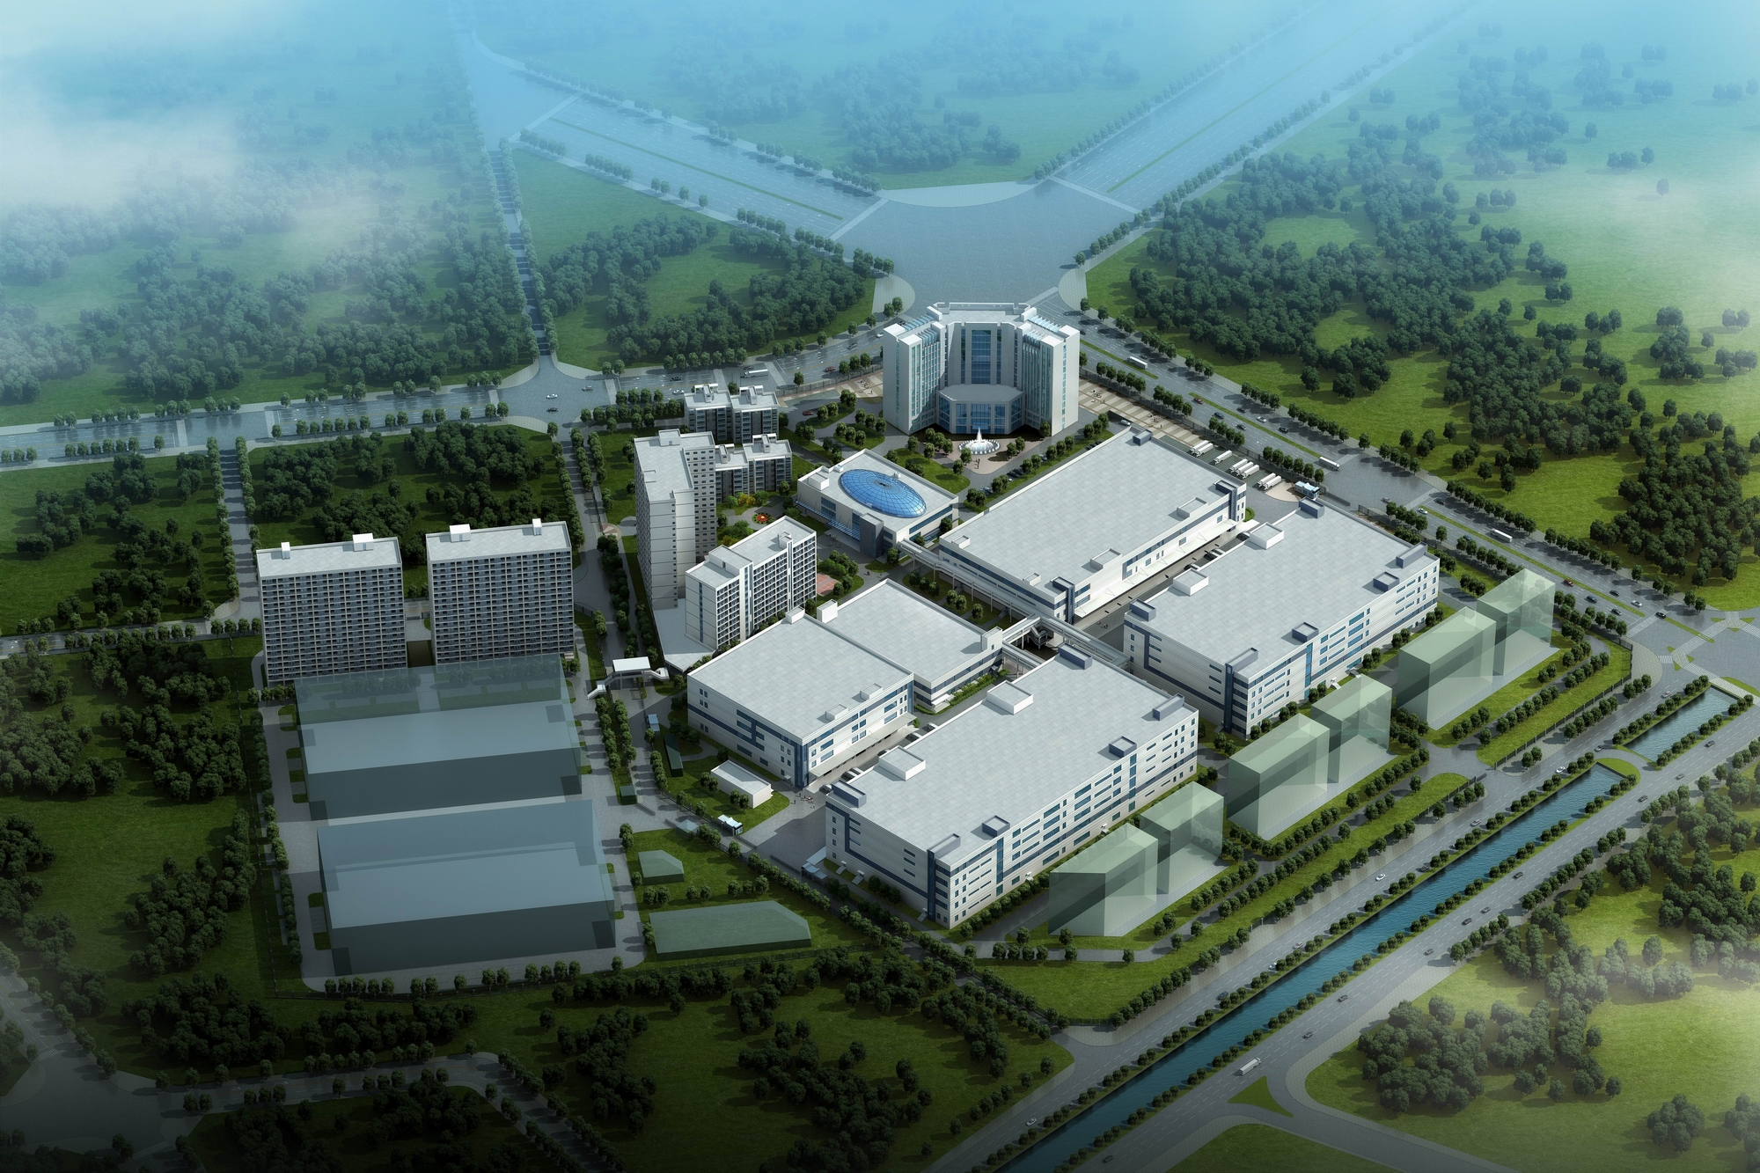
公司使命
提供优质的电子产品研发制造服务，为社会创造价值，为员工提供发展平台。
公司愿景
成为全球电子信息产业链中关键产品、技术及服务的重要提供商，2015年跨入全球EMS企业前列。
公司价值观
共同发展、稳健财务、以人为本、服务社会、追求卓越、勇于创新、团队合作、诚实诚信。
二、招聘岗位
普工/技术工
三、招聘要求
1、应聘者必须年满16周岁；
2、严禁借用他人身份证应聘我公司，如发现身份证与本人不符，公司将立即辞退并追究当事人经济、法律责任；
3、应聘者须参加公司入厂面试、测试及培训、考试，合格者录用；
4、应聘者应服从公司工作安排，能接受加班及倒班（白、夜班）；
5、应聘者需提供初中及以上有效毕业证原件，技术工需提供相关技能等级证或上岗证。
四、应聘者准备资料
1、第二代身份证原件、复印件（正、反面五张）；
2、初中以上毕业证原件、复印件（一张）；
3、技能等级证及上岗证原件、复印件（各一张）；
4、近期免冠一寸照片（两张）；
5、流动人口计划生育证原件（必须在户口所在地办理）；
6、员工参加社会保险清单（1992年至目前年限）。
五、工作及生活环境
1、工作环境：洁净舒适的工作环境，24小时恒温控制；
2、免费住宿：公司为员工提供宿舍，免费入住，宿舍带阳台、卫生间，宿舍区配有电视房、洗衣房、热水，6人/间或8人/间，每月减免水电费30元/人，被子等个人生活用品需自备；宿舍每层楼设一间功能房，具有看电视、洗衣及保洁功能；
3、生活配套齐全：医务室、招待所、超市、茶餐厅、理发店、银行柜员机、多媒体阅览室、图书室、运动场地和设施；
4、免费医疗：公司内设有医务室，员工凭厂证只需象征性地支付一元挂号费就可免费看一般常见病，治疗费和医药费用全部由公司承担；
5、自有食堂：被公司正式录用的员工，公司将给予办理厂证，员工本人持厂证到后勤保障部办理就餐充值（自备现金）手续，即可在食堂消费（就餐、购物）；
6、娱乐活动丰富：公司经常为员工组织丰富多彩的娱乐活动（如：迎新春大联欢、趣味运动会、周末放电影、周末舞会、跆拳道及各类比赛等活动）；
7、安全有保证：公司聘请深圳市保安公司保安，提供24小时安全保护。
六、薪酬福利
1、月综合收入：试用期3000--3500元左右，转正后3500--4500元左右,试用期为3个月。
(1)基本工资+绩效工资：试用期1810元/月，转正后1850元/月。
(2)厂龄补贴：满半年不满1年50元/月、满1年不满2年100元/月、满2年150元/月；
(3)各项补贴：150—900元（含伙食补贴、岗位补贴、夜班补贴、劳保津贴、其它津贴等）；
(4)过节费：200元/年（端午节、中秋节、春节）；
(5)高温费：按国家规定计发（每年6月—10月 100元/月）；
(6)住房补贴（转正后）：已婚未住公司宿舍补助，普工250元/月、技工350元/月；
(7)餐饮补贴：150元/月。
2、劳动合同与社会保险：被公司正式录用的员工，公司将与其签订三年劳动合同，并为每位员工办理办理“五险一金”；
3、工作时间：每周5天，每天8小时（二班制），超出部分按《劳动法》规定计发加班工资；
4、发薪时间：公司每月15日支付员工上一个月的工资，工资直接存入员工个人银行账户，新员工进公司时需带足生活用品及第一个月的生活费；
5、有薪假期：按国家规定享受各种有薪假期；
七、联系方式
1、联系部门：招生与就业指导办公室（中区办公楼一楼）
2、联系人及联系电话：
蒙明洲老师：8610627
陈再华老师：8610790

